Реквизиты для оплаты ставки сбора за пользование объектами животного мира

 |  | Форма № ПД-4сб (налог)
И з в е щ е н и е |  | УФК по Санкт-Петербургу (МИ ФНС России № 11 по Санкт-Петербургу) |  |  |  |  |  |  |  |  |  |  |  |  |  |  |  |  |  |  |  |  |  |  |  |  |  |  |  |  |  |  |  |  |  |  |  |  |  |  |  |  |  |  |  |  |  |  |  |  |  |  |  |  |  |  | КПП |  |  |  |  |  |  | 7 |  | 8 |  | 4 |  | 2 |  | 0 |  | 1 |  | 0 |  | 0 |  | 1
И з в е щ е н и е |  | (наименование получателя платежа)
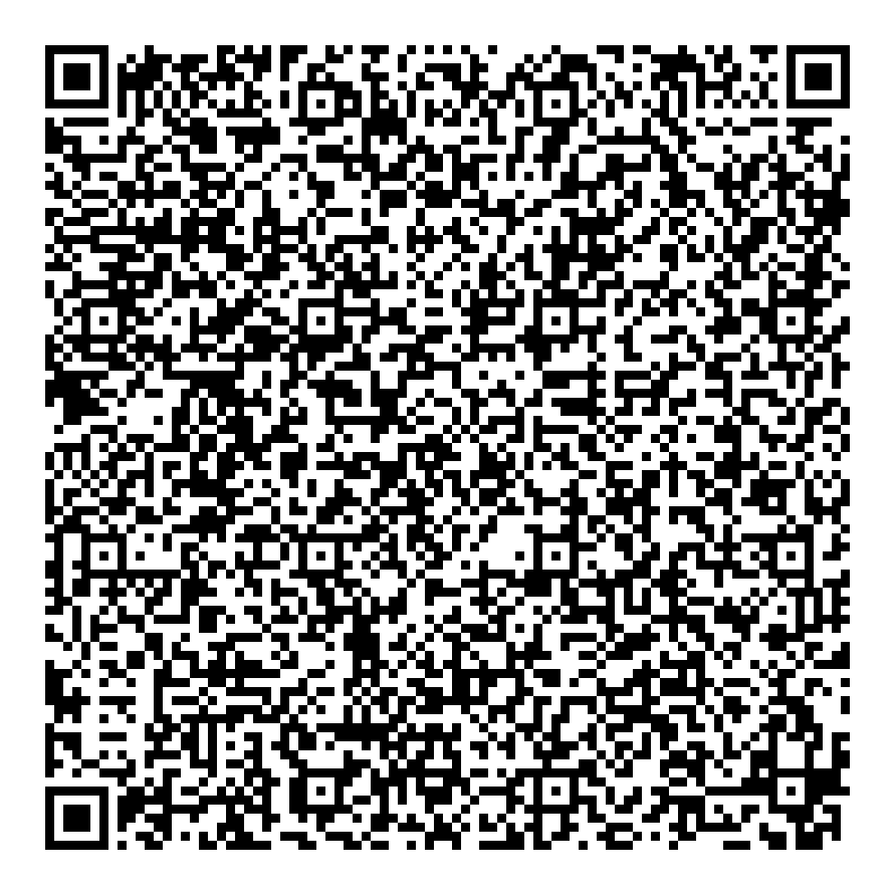 |  | 7 | 8 | 4 |  |  | 2 |  | 0 |  | 0 |  | 0 |  | 0 |  | 1 |  | 1 |  |  |  |  |  |  |  |  |  |  |  |  |  |  |  |  |  |  |  |  |  |  |  |  |  |  |  |  |  |  |  |  |  |  |  |  |  |  |  |  | 4 |  | 0 |  | 9 |  | 1 |  | 1 |  | 0 |  | 0 |  | 0
 |  | ИНН |  |  |  |  |  |  |  |  |  |  |  |  |  |  |  |  |  |  |  |  |  | и его сокращенное наименование |  |  |  |  |  |  |  |  |  |  |  |  |  |  |  |  |  |  |  |  |  |  |  |  |  |  |  |  |  |  |  |  |  |  |  | (код ОКТМО)
 |  | 0 | 3 | 1 |  |  | 0 |  | 0 |  | 6 |  | 4 |  | 3 |  | 0 |  | 0 |  | 0 |  |  |  |  | 0 |  |  | 0 |  | 0 |  | 0 |  | 1 |  | 7 |  |  |  | 2 |  |  | 0 |  |  | 0 |  | в |  | Северо-Западное ГУ Банка России//УФК ПО г. Санкт-Петербургу г. Санкт-Петербург
 |  | (номер счета получателя платежа) |  |  |  |  |  |  |  |  |  |  |  |  |  |  |  |  |  |  |  |  |  |  |  |  |  |  |  |  |  |  |  |  |  |  |  |  |  |  |  |  |  |  |  |  |  |  |  |  | (наименование банка)
 |  | БИК: |  |  | 0 |  |  | 1 |  | 4 |  | 0 |  | 3 |  | 0 |  | 1 |  | 0 |  |  | 6 |  |  |  |  | Кор./сч.: |  |  |  |  |  |  |  |  |  |  |  | 4 |  |  | 0 |  |  | 1 |  | 0 |  | 2 |  | 8 |  | 1 | 0 |  |  | 9 |  |  | 4 |  | 5 |  | 3 |  | 7 |  | 0 |  | 0 |  | 0 |  | 0 |  | 0 |  | 0 |  | 5
 |  | Сбор за пользование |  |  |  |  |  |  |  |  |  |  |  |  |  |  |  |  |  |  |  |  |  |  |  |  |  |  |  |  |  |  |  |  |  |  |  |  |  |  |  |  |  |  |  |  |  |  |  | 182 1 07 04010 01 1000 110
 |  | (наименование платежа) |  |  |  |  |  |  |  |  |  |  |  |  |  |  |  |  |  |  |  |  |  |  |  |  |  |  |  |  |  |  |  |  |  |  |  |  |  |  |  |  |  |  |  |  |  | (код бюджетной классификации)
 |  | Плательщик (Ф. И. О.)
 |  | Адрес плательщика:
 |  | ИНН плательщика: |  |  |  |  |  |  |  |  |  |  |  |  |  |  |  |  |  |  |  |  |  |  |  |  |  |  |  |  |  |  |  |  |  |  |  |  |  |  |  |  |  |  | № л/с плательщика
Кассир |  | Платеж по сроку: |  |  |  |  |  |  |  |  |  |  |  |  |  |  |  |  |  |  |  |  |  |  |  |  |  |  |  |  |  |  |  |  |  |  |  |  | Сумма налога (сбора):
Кассир |  | Пеня: |  |  |  |  |  |  |  |  |  |  |  |  |  |  |  |  |  |  |  |  |  |  | Штраф: |  |  |  |  |  |  |  |  |  |  |  |  |  |  |  |  |  |  |  |  |  |  |  |  |  |  |  | Итого к уплате:
 |  | Плательщик (подпись): |  |  |  |  |  |  |  |  |  |  |  |  |  |  |  |  |  |  |  |  |  |  |  |  |  |  |  |  |  |  |  |  |  |  |  |  |  |  |  |  |  |  |  |  |  |  |  |  |  |  |  |  |  | Дата:
 |  | УФК по Санкт-Петербургу (МИ ФНС России № 11 по Санкт-Петербургу) |  |  |  |  |  |  |  |  |  |  |  |  |  |  |  |  |  |  |  |  |  |  |  |  |  |  |  |  |  |  |  |  |  |  |  |  |  |  |  |  |  |  |  |  |  |  |  |  |  |  |  |  |  |  | КПП |  |  |  |  |  |  | 7 |  | 8 |  | 4 |  | 2 |  | 0 |  | 1 |  | 0 |  | 0 |  | 1
 |  | (наименование получателя платежа)
 |  | 7 | 8 | 4 |  |  | 2 |  | 0 |  | 0 |  | 0 |  | 0 |  | 1 |  | 1 |  |  |  |  |  |  |  |  |  |  |  |  |  |  |  |  |  |  |  |  |  |  |  |  |  |  |  |  |  |  |  |  |  |  |  |  |  |  |  |  | 4 |  | 0 |  | 9 |  | 1 |  | 1 |  | 0 |  | 0 |  | 0
 |  | ИНН |  |  |  |  |  |  |  |  |  |  |  |  |  |  |  |  |  |  |  |  |  | и его сокращенное наименование |  |  |  |  |  |  |  |  |  |  |  |  |  |  |  |  |  |  |  |  |  |  |  |  |  |  |  |  |  |  |  |  |  |  |  | (код ОКТМО)
 |  | 0 | 3 | 1 |  |  | 0 |  | 0 |  | 6 |  | 4 |  | 3 |  | 0 |  | 0 |  | 0 |  |  |  |  | 0 |  |  | 0 |  | 0 |  | 0 |  | 1 |  | 7 |  |  |  | 2 |  |  | 0 |  |  | 0 |  | в |  | Северо-Западное ГУ Банка России//УФК ПО г. Санкт-Петербургу г. Санкт-Петербург
 |  | (номер счета получателя платежа) |  |  |  |  |  |  |  |  |  |  |  |  |  |  |  |  |  |  |  |  |  |  |  |  |  |  |  |  |  |  |  |  |  |  |  |  |  |  |  |  |  |  |  |  |  |  |  |  | (наименование банка)
 |  | БИК: |  |  | 0 |  |  | 1 |  | 4 |  | 0 |  | 3 |  | 0 |  | 1 |  | 0 |  |  | 6 |  |  |  |  | Кор./сч.: |  |  |  |  |  |  |  |  |  |  |  | 4 |  |  | 0 |  |  | 1 |  | 0 |  | 2 |  | 8 |  | 1 | 0 |  |  | 9 |  |  | 4 |  | 5 |  | 3 |  | 7 |  | 0 |  | 0 |  | 0 |  | 0 |  | 0 |  | 0 |  | 5
 |  | Сбор за пользование |  |  |  |  |  |  |  |  |  |  |  |  |  |  |  |  |  |  |  |  |  |  |  |  |  |  |  |  |  |  |  |  |  |  |  |  |  |  |  |  |  |  |  |  |  |  |  | 182 1 07 04010 01 1000 110
 |  | (наименование платежа) |  |  |  |  |  |  |  |  |  |  |  |  |  |  |  |  |  |  |  |  |  |  |  |  |  |  |  |  |  |  |  |  |  |  |  |  |  |  |  |  |  |  |  |  |  | (код бюджетной классификации)
 |  | Плательщик (Ф. И. О.)
 |  | Адрес плательщика:
Квитанция |  | ИНН плательщика: |  |  |  |  |  |  |  |  |  |  |  |  |  |  |  |  |  |  |  |  |  |  |  |  |  |  |  |  |  |  |  |  |  |  |  |  |  |  |  |  |  |  | № л/с плательщика
Кассир |  | Платеж по сроку: |  |  |  |  |  |  |  |  |  |  |  |  |  |  |  |  |  |  |  |  |  |  |  |  |  |  |  |  |  |  |  |  |  |  |  |  | Сумма налога (сбора):
Кассир |  | Пеня: |  |  |  |  |  |  |  |  |  |  |  |  |  |  |  |  |  |  |  |  |  |  | Штраф: |  |  |  |  |  |  |  |  |  |  |  |  |  |  |  |  |  |  |  |  |  |  |  |  |  |  |  | Итого к уплате:
 |  | Плательщик (подпись): |  |  |  |  |  |  |  |  |  |  |  |  |  |  |  |  |  |  |  |  |  |  |  |  |  |  |  |  |  |  |  |  |  |  |  |  |  |  |  |  |  |  |  |  |  |  |  |  |  |  |  |  |  | Дата:

Оплата ставки сбора осуществляется следующими способами:
- через оператора в Сбербанке;
- через терминал Сбербанка, через личный кабинет Сбербанк Онлайн (используя компьютер), через личный кабинет Сбербанк Онлайн (используя смартфон) – Платежи → Налоги, штрафы, пошлины, бюджетные платежи → Налоги → ФНС (оплата по произвольным реквизитам) → заполняем реквизиты с квитанции. После оплаты распечатать квитанцию об оплате;
- через любой другой банк.

